# 约会

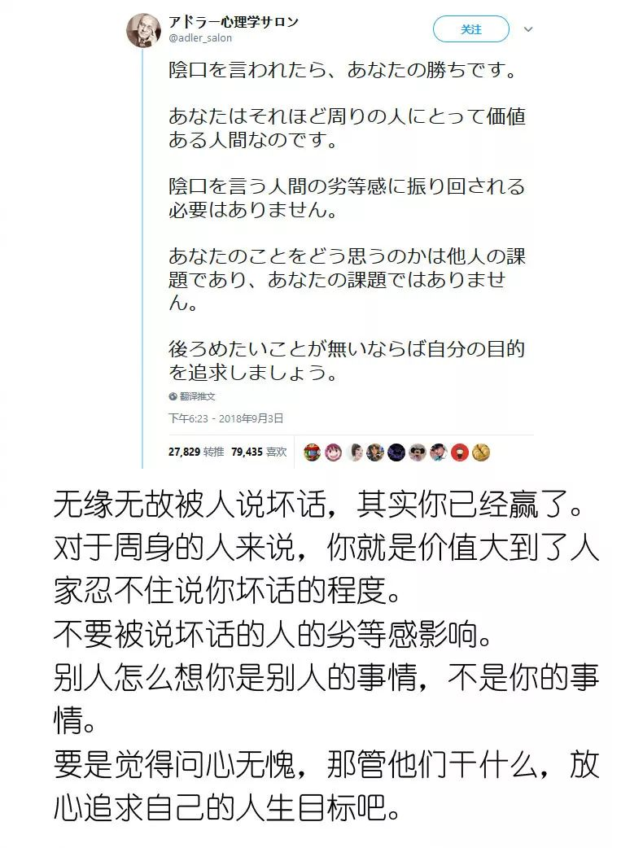

以我的智商，应该能猜出，首先不能急

中山纪念图书馆

洒吧

柠檬苏打酒：柠檬+烧酒+苏打

轰扒，别墅BBQ

网购美食

迪士尼

DIY店

艺术馆

密室逃脱

当初相遇时回头在笑 望着笑脸感觉像似首诗